臺中市106年度高級中等學校身心障礙學生
情緒行為問題處理與行為功能介入方案研習實施計畫
- 依據：特殊教育法第15條。
- 目的：
(一)提昇本市教師對於具有情緒行為問題特殊教育學生之輔導成效。
(二)增進本市教師之行為功能介入方案相關知能。
- 辦理單位：
  - 主辦單位：臺中市政府教育局
  - 承辦單位：臺中市中區特殊教育資源中心。
- 研習資訊：
（一）研習時間：
1.第一場次：106年12月9日（星期六）9時至16時。
2.第二場次：106年12月16日（星期六）9時至16時。
（二）研習地點：臺中市東區樂業國民小學（地址：臺中市東區樂業路60號）。
（三）聯絡人及電話：陳文彬老師，電話(04)22138215轉833。
- 研習內容：詳如課程表（附件一）。
- 研習對象：依下列資格順序及報名先後依序錄取，每場次100名為限。
（一）本市高中職特殊教育教師。
（二）本市高中職普通教育教師。
（三）本市其他對此主題有興趣之教師。
- 報名方式：
（一）請參加人員逕至「教育部特殊教育通報網」(http://www.set.edu.tw/)報名，報名額滿或活動開始前一週，截止受理報名。
（二）錄取名單請於活動前三天逕至教育部特教通報網查詢是否錄取，將不另行通知。
- 注意事項：
（一）研習上、下午皆須簽到、簽退。全程參與研習之人員每場次核予研習時數6小時，因故無法全程出席之人員，須事先向承辦學校請假，並依實際出席情況核予研習時數。
（二）經錄取參加人員務必出席，若不克參加者，請於研習前兩天告知承辦單位，俾利通知遞補人員。
（三）請自備環保杯具，研習會場不供應紙杯。
（四）研習地點停車位有限，請儘量共乘或搭乘大眾運輸工具前往（附件二）。
- 請研習人員所屬學校惠予公(差)假登記。
- 本研習所需經費由本市中區特殊教育資源中心「臺中市106年度推動學前及國民教育階段特殊教育工作（加強特殊教育資源中心功能）」經常門經費「特殊教育相關專業知能研習及會議」項下支應。
- 執行本項計畫相關人員，工作期間由服務單位依實核予公（差）假登記。
- 本活動辦理完竣後，相關工作人員依規定辦理敘獎。
十三、本計畫奉核後實施，修正時亦同。

附件一
臺中市106年度高級中等學校身心障礙學生
情緒行為問題處理與行為功能介入方案研習課程表
日期 | 106年12月9日（六） |  | 106年12月16日（六）
時 間 | 課 程 內 容 | 主持人/講師 | 課 程 內 容 | 主持人/講師
08：30～09：00 | 報到 | 承辦學校 | 報到 | 承辦學校
09：00～09：10 | 始業式 | 教育局 | 始業式 | 教育局
09：10～10：40 | 身心障礙學生情緒與行為問題處理與輔導 | 翁素珍老師 | 正向行為支持理念 | 翁素珍老師
10：40～11：00 | 休息 |  | 休息
11：00～12：00 | 身心障礙學生情緒與行為問題處理與輔導 | 翁素珍老師 | 行為功能介入方案 | 翁素珍老師
12：00～13：20 | 午餐＆午休 | 承辦學校 | 午餐＆午休 | 承辦學校
13：20～14：50 | 身心障礙學生情緒與行為問題處理與輔導 | 翁素珍老師 | 行為功能介入方案 | 翁素珍老師
14：50～15：00 | 休息 |  | 休息
15：00～16：00 | 身心障礙學生情緒與行為問題處理與輔導 | 翁素珍老師 | 行為功能介入方案 | 翁素珍老師
 | 賦歸 | 承辦學校 | 賦歸 | 承辦學校

◎講師簡介：翁素珍老師
現職：臺北市士林高級商業職業學校退休教師
學歷：國立臺灣師範大學特殊教育研究所博士班畢業
經歷：
1.國立臺灣師範大學兼任助理教授大學，擔任特教系輔系社會技巧課程
2.國立臺北教育大學特殊教育系兼任助理教授
3.臺中教育大學兼任講師
4.士林高商特教班、資源班召集人、特教組長
5.臺北啟聰、臺中啟聰、臺南啟聰教師
附件二
時間：106年12月9日（星期六）、12月16日（星期六）
地點：臺中市東區樂業國小（臺中市東區樂業路60號）

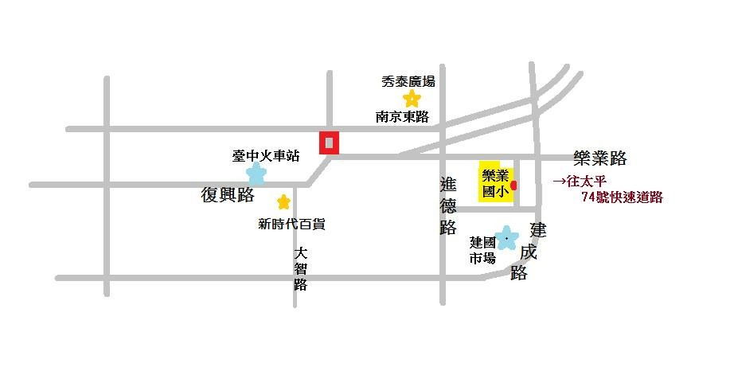

◎活動當日學校開放部分校內停車位，為避免車位不夠，建議盡量共乘或搭乘大眾運輸工具。
樂業國小附近大眾運輸工具：
1.臺鐵：從臺中火車站後站步行約15分鐘可抵達。
2.公車：臺灣大道路廊公車11路「秀泰廣場」、
統聯客運18路「建成樂業路口」站、
仁友客運19路「建成樂業路口」站、
統聯客運20路「建成樂業路口」站、
仁友客運32路「樂業建成路口」站、
統聯客運61路「樂業建成路口」站、
統聯客運75路「樂業建成路口」站。

